 | Göçmenlere Yönelik Dil Desteği  Avrupa Konseyi Araç Kutusu | 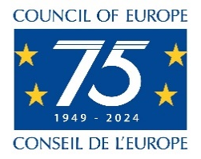

34 - Göçmenlerin günlük yaşam için temel kelimeleri öğrenmelerini destekleyecek fikirler

Amaç: Günlük kelimeleri öğretmeye yönelik etkinlikler için kaynak sağlamak.
Temel kelime öğrenimini desteklemek için görsellerin kullanılması
Resimler ve gerçek hayattan nesneler (realia), başlangıç düzeyinde dil öğrenimi için mükemmel kaynaklardır. Bu hem çocuklar hem de daha ileri yaştaki öğrenciler için geçerlidir. İyi bir resim bankasına sahip olduğunuzda, bunları bir dizi farklı ama temel düzeyde etkinlik için kullanabilirsiniz. Resimler, birçok farklı dil öğrenme faaliyetini desteklemek için kullanılabileceği gibi, iletişim zorlukları yaşandığında da destek sağlayabilir.
Aşağıdaki resimler, temel dil öğrenimi için uygun olan resim türlerine örnekler sunmaktadır. Resim ve gerçek nesnelerin seçimi hakkında daha fazla bilgi için bkz. Araç 22 - Dil etkinlikleri için resim ve 'realia' (eğitim için sınıfta kullanılan gerçek hayattan nesneler) seçimi: Bazı yönergeler.
Resimleri kullanmak için önerilen bazı etkinlikler
1. Yeni kelimeler öğrenmek için bilgi kartları
Bir yüzünde kelime, diğer yüzünde resim olan kartlar hazırlayın. Bir senaryo ile ilgili belirli bir temaya odaklanın. Örneğin, 'alışveriş' veya 'sağlık'. Tema elbette grubun ilgi ve ihtiyaçlarıyla ilgili olmalıdır.
- Kartları kelime yazan yüzü aşağıda ve resim görünür olacak şekilde yerleştirin.
- Öğrenciler bir kart seçmeli ve kelimeyi hedef dilde söylemelidir. Sonra doğru olup olmadıklarını görmek için arkalarını kontrol ederler.
- Kart daha sonra bir kenara bırakılır.
Bu etkinlik takım bazlı bir yarışma olarak düzenlenebilir. En çok doğru cevabı veren takım kazanır.
Öğrenciler kelimeleri kelime defterlerine yazabilir veya kopyalayabilir, isterlerse ana dillerinde bir çeviri ekleyebilirler.
Kaç kelimenin hatırlandığını görmek için kelimeler daha sonraki bir oturumda tekrar gözden geçirilebilir.
2. Kelimeleri düzenlemek için bilgi kartlarının kullanılması
Farklı konulardan oluşan bir karışımın üzerine, resimler aşağıda ve kelimeler görünür olacak şekilde birkaç kart yerleştirin.
- İlk olarak öğrenciler resme bakmadan sadece kelimeye bakarak kartları farklı temalara/konulara ayırırlar.
- Daha sonra öğrenciler sırayla bir kelimeyi okur ve ne olduğunu söylerler. Örneğin, 'elmalar meyvedir/yiyecektir', 'gömlekler kıyafettir' vb.
- Daha sonra öğrenciler resmi kontrol etmek için arkasına bakarlar. Cevap doğru değilse kart, resim aşağıda ve kelime görünür olacak şekilde diğer kartlarla tekrar karıştırılır. Başka bir öğrenci doğru kelimeyi belirlemeye çalışabilir.
3. Sözlü (veya yazılı) metin oluşturmak için resimlerin kullanılması
Kartları resimleri görünecek şekilde masanın üzerine yerleştirin.
Herkesin kelimelerin ne olduğunu ve resimlerin neyle ilgili olduğunu bilip bilmediğini kontrol edin. Aynı tematik gruba ait olmalıdırlar.
Öğrenciler birlikte veya küçük gruplar halinde çalışarak resimlere dayalı bazı cümleler oluştururlar. Örneğin, 'Pazara gidiyorum ve sebze alıyorum'. Cümlelerini söyleyebilirler ve grubun bir üyesi bunları yazabilir.
Yiyecek
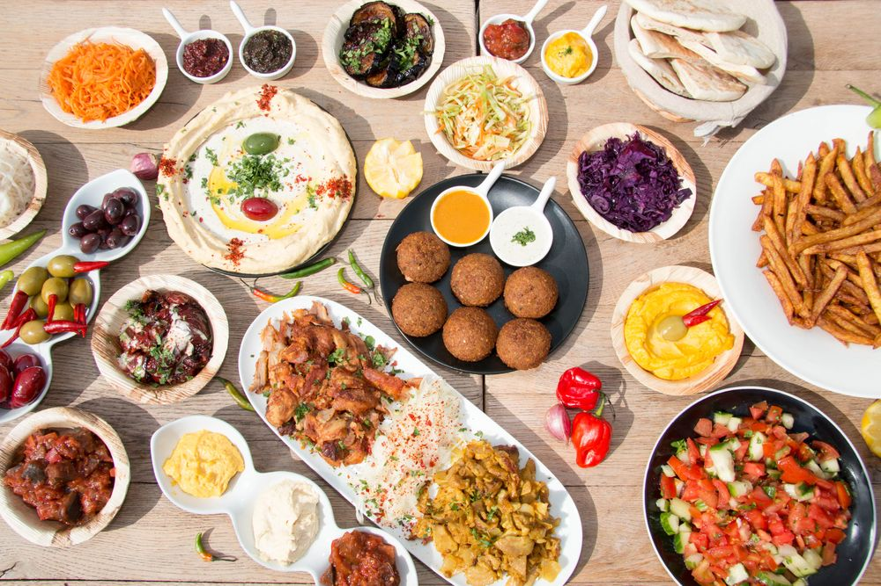 | 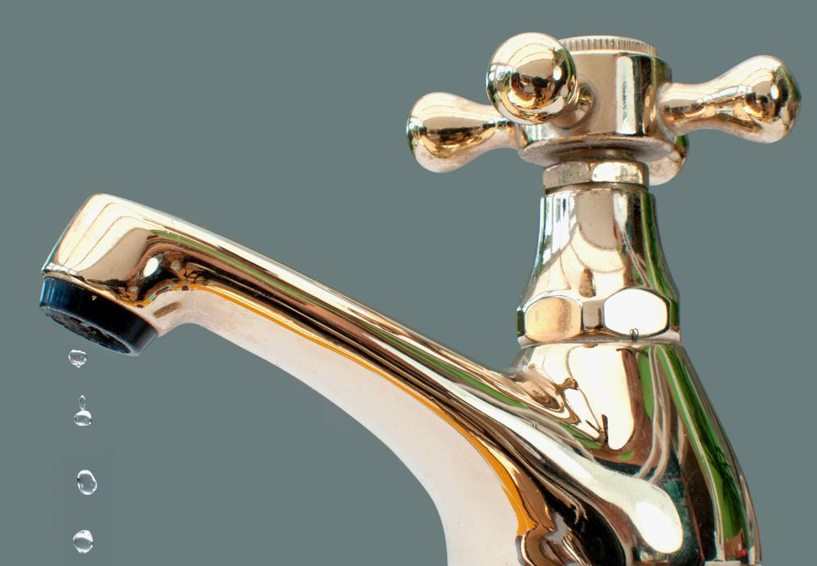
yiyecek | su
Örnekler: süt, kahve, çay vb.

Sağlık
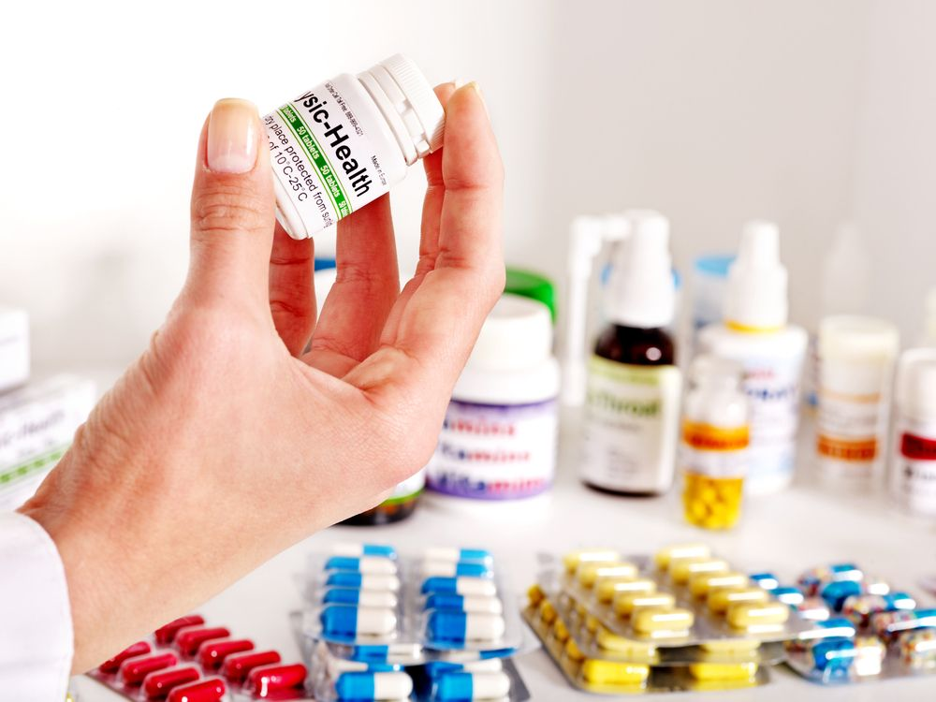 | 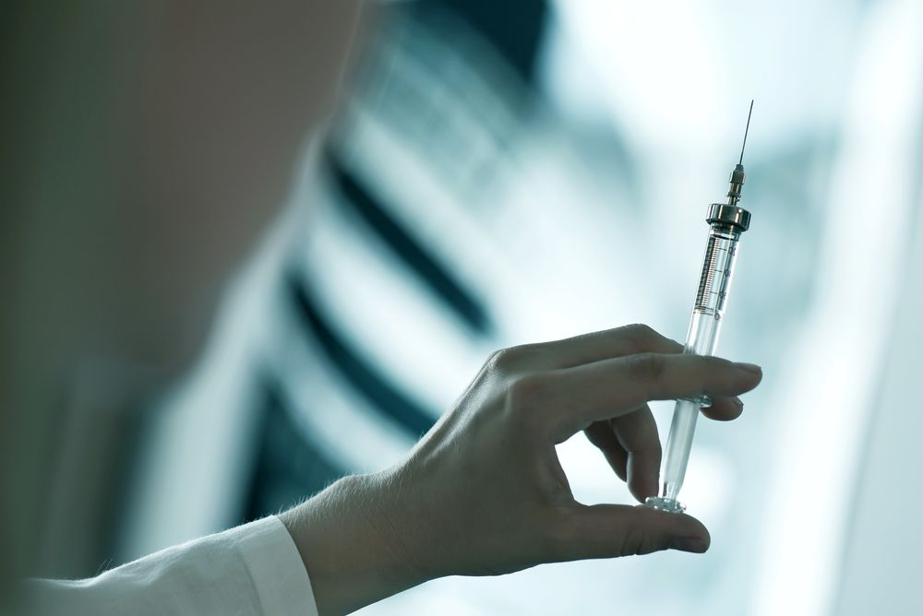
ilaç | enjeksiyon
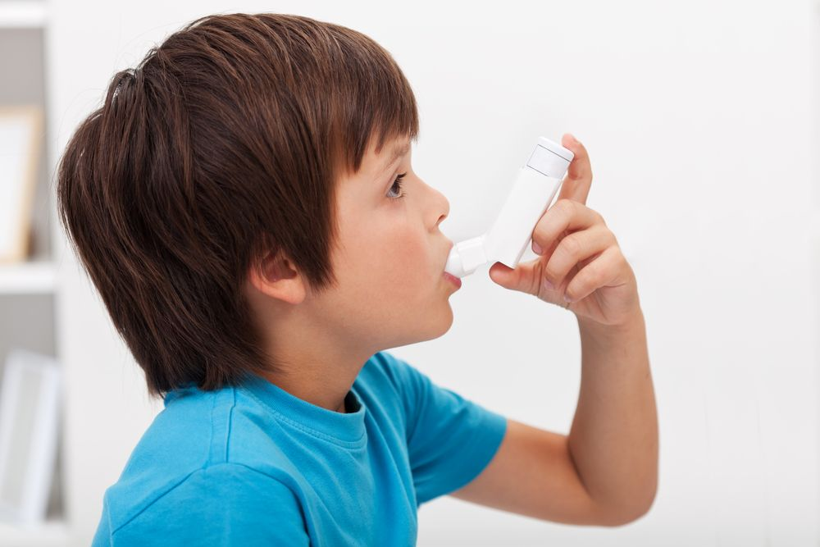 | 
soluma spreyi | doktor
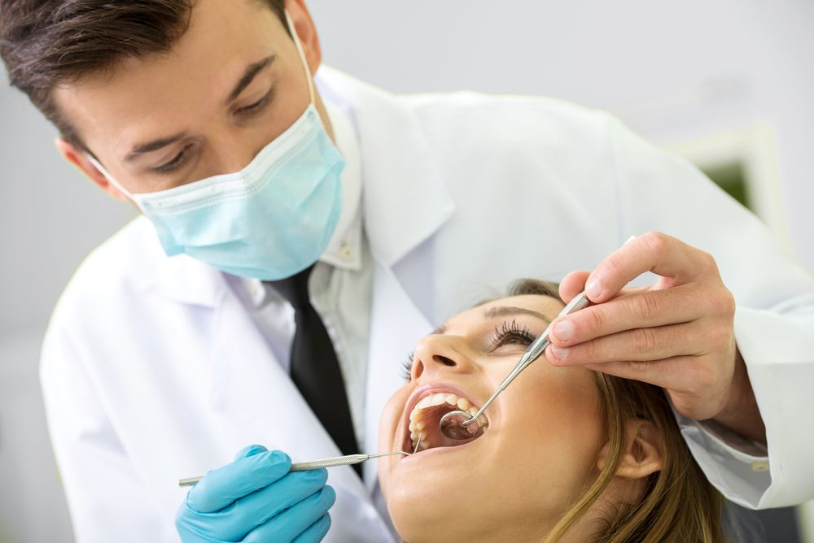 | 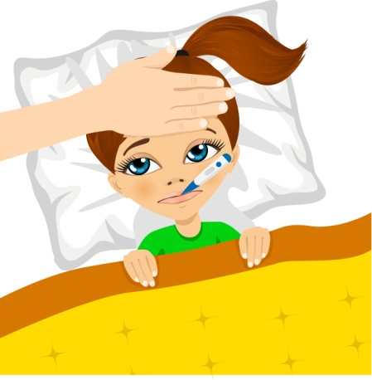
diş hekimi | sıcaklık/ateş

Giysiler
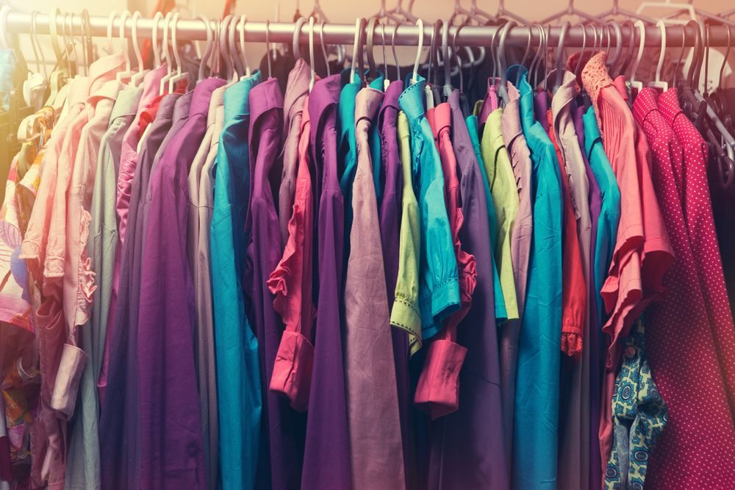 | 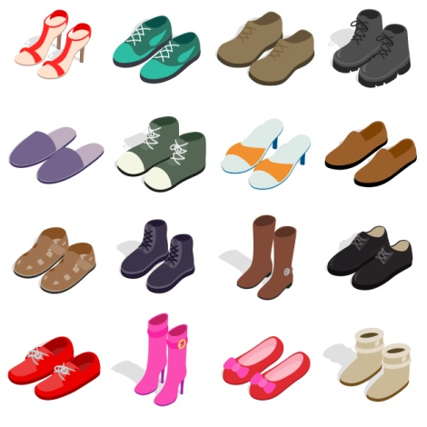
giysiler | ayakkabılar
Örnekler: Pantolon, kazak, etek, ceket vb.

Hijyen
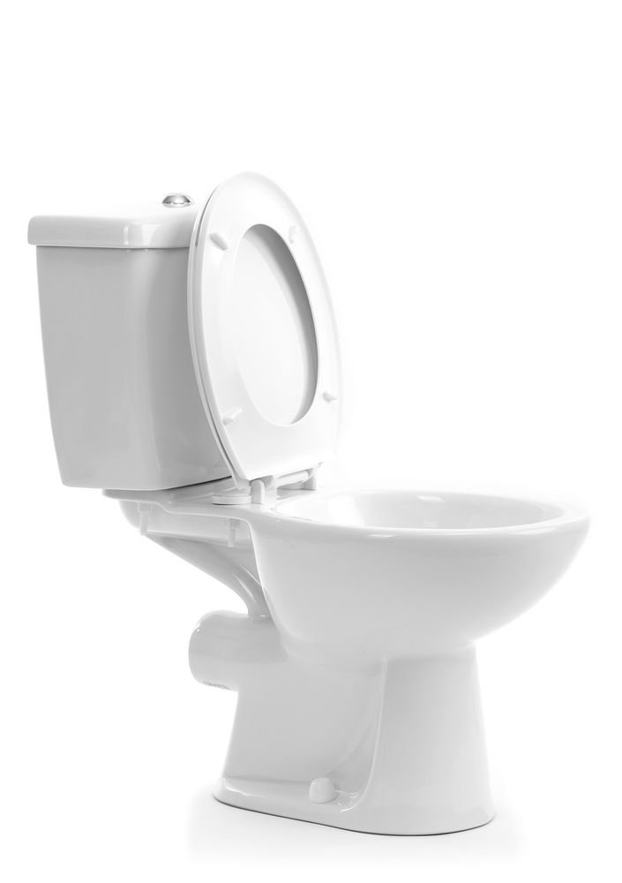 | 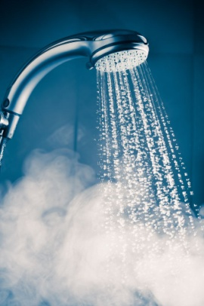
tuvalet | duş
 | 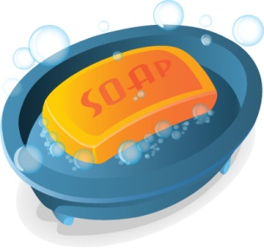
bebek bezi | sabun
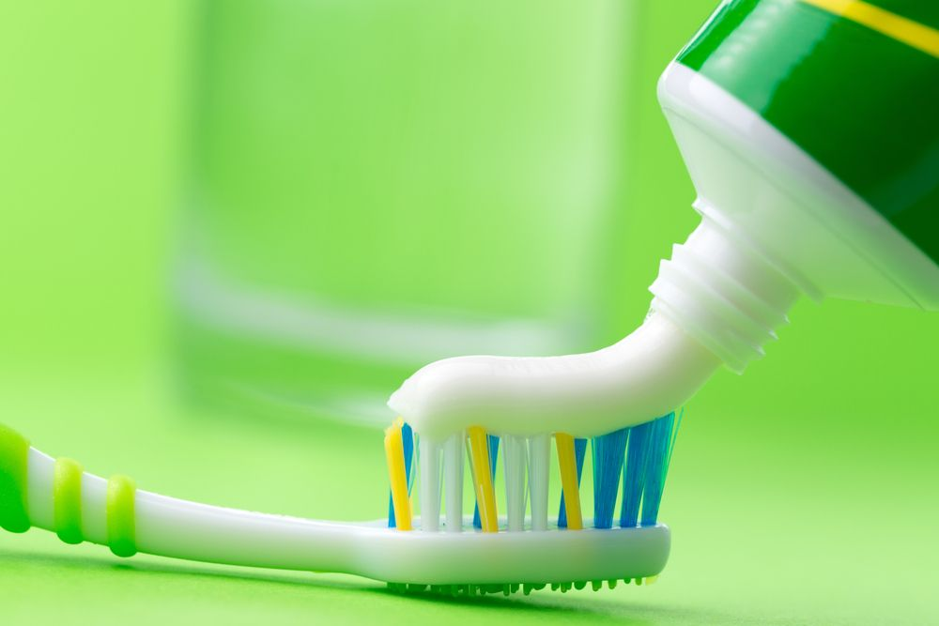
diş fırçası/diş macunu

Telefon
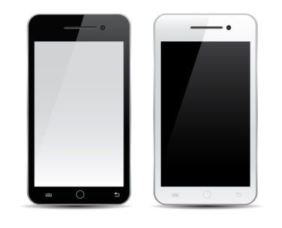 | 
cep telefonu | internet
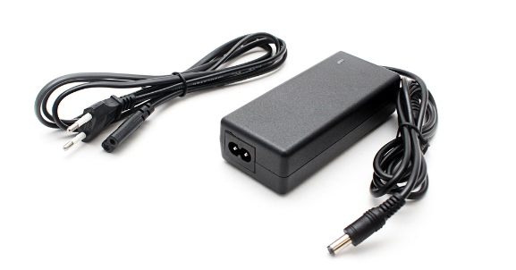 | 
şarj aleti | kablosuz İnternet

Mobilya/Ev
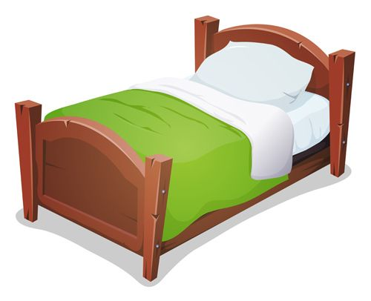 | 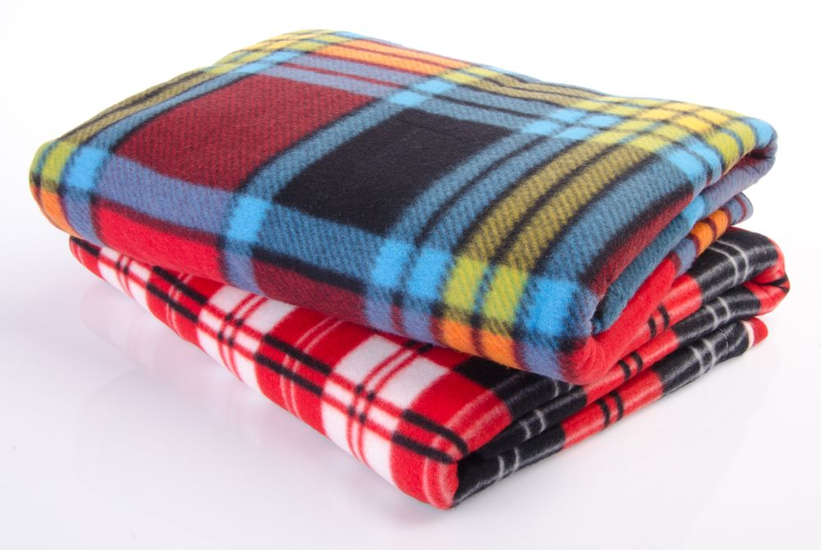
yatak | battaniye

yastık

Aile
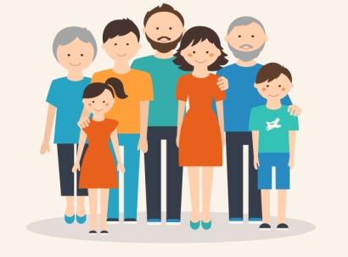 | 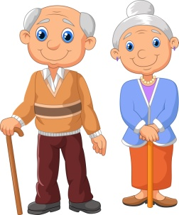
aile | büyükbaba/büyükanne
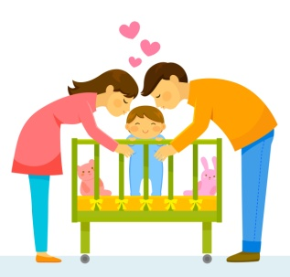 | 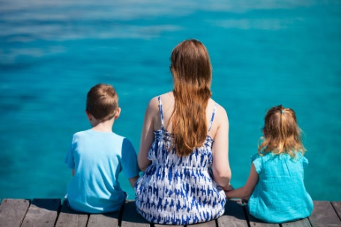
baba/anne | oğul/kız
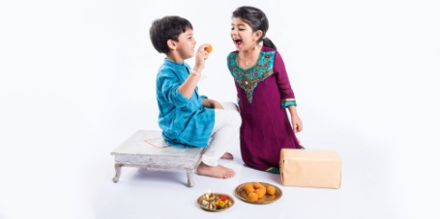 | 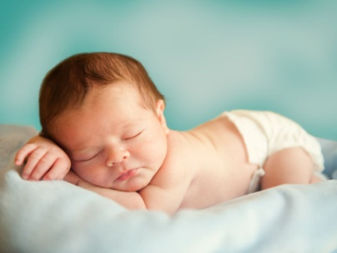
erkek kardeş/kız kardeş | bebek

Diğer önemli kelimeler
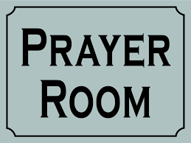 | 
ibadet odası | belgeler
 | 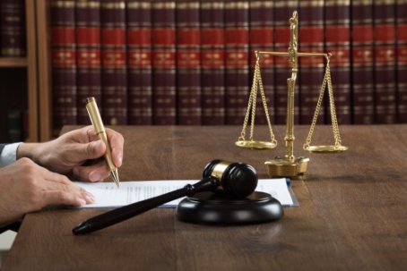
tercüman | hukuki danışma
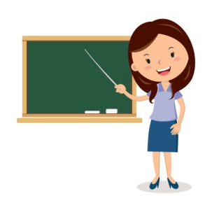 | 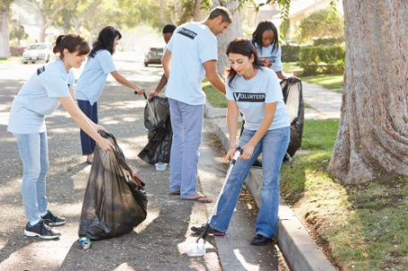
öğretmen | gönüllü

